سوال ۵ و ۶ تمرین :

در این جا ابتدا به درک داده ها پرداختیم که در پایین مشاهده می شود. به طور کلی این دیتاست چهار ویژگی سن و درآمد سالانه و امتیاز خرید و جنسیت را داراست.

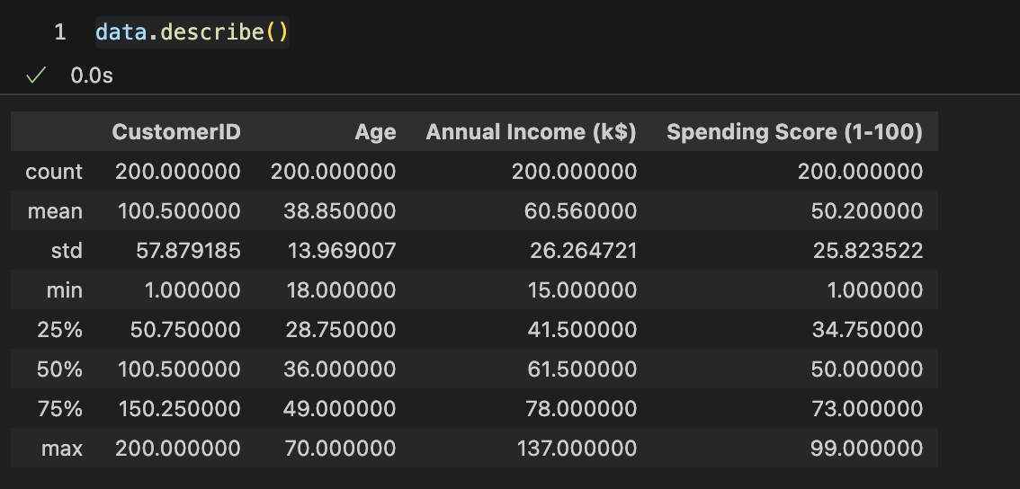

از آنجایی که هدف پیدا کردن مشتریانی است که راحتتر ترغیب به خرید می شوند به نظر میرسد ویژگی درآمد و امتیازشان کمک کننده بهتری در کلاس بندی باشد اما باز هم برای اینکه متوجه پراکندگی داده ها شویم آن ها را دو به دو نسبت به یکدیگر رسم کرده ایم که نتیجه زیر حاصل شد .مشاهده می شود که ویژگی امتیاز و درآمد سالانه میتواند به خوبی مشتریان را خوشه بندی کند.

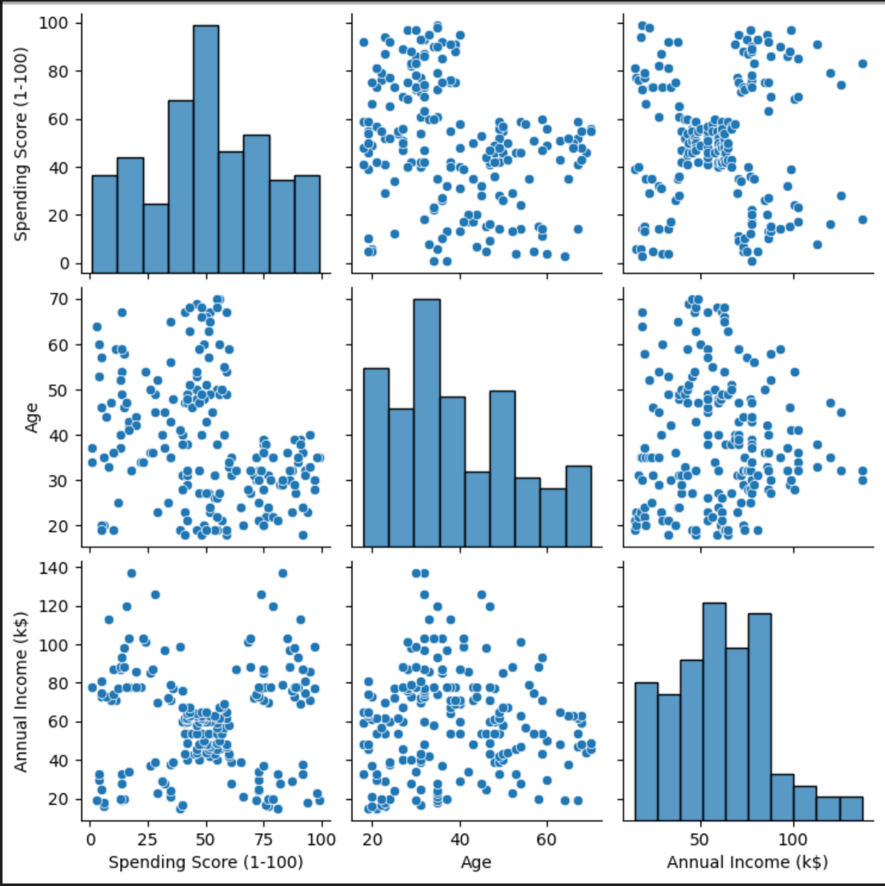

حال با استفاده از محاسبه جمع مربع فاصله هر داده از مرکز آن میزان بهترین تعداد کلستر را بدست می آوریم. با توجه به نمودار بدست آمده بهترین میزان کلستر ۵ می باشد ٬ پس مدل را با ۵ کلستر آموزش میدهیم .

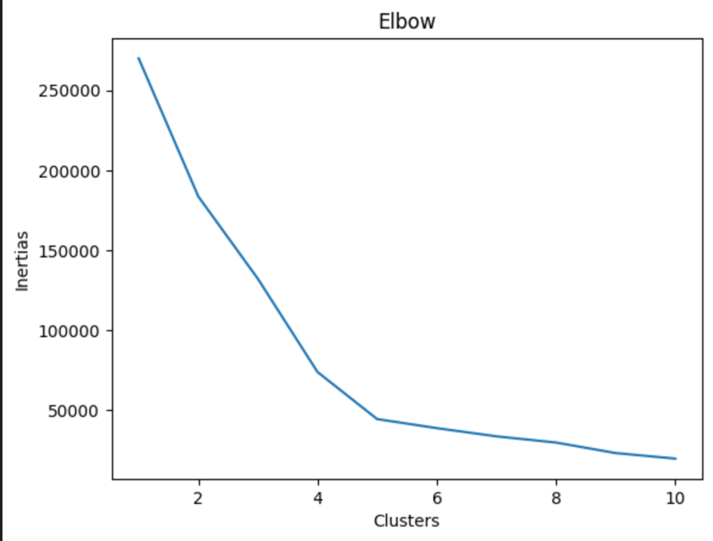

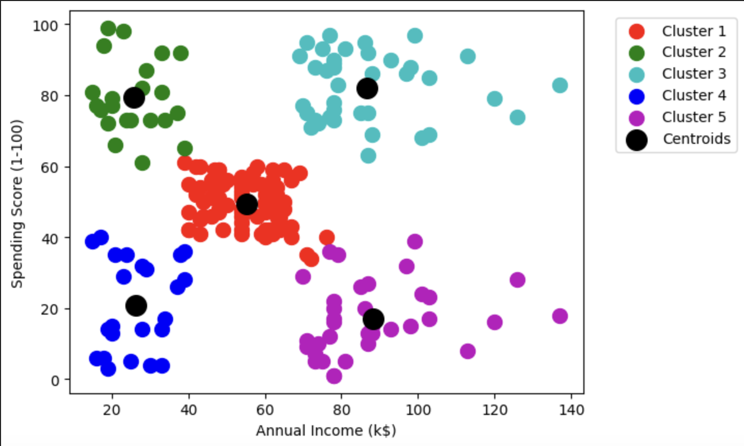در نهایت کلاستر ها به صورت شکل پایین شد و با توجه به اطلاعاتی که از نمودار پایین میگیریم کلاستر ۳ بهترین مشتری ها برای ترغیب کردن به خرید هستند و بعد از آن ها هم کلستر ۱.